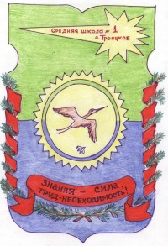
Утвержден
Приказом директора школы от 28.02.2020 №26
Рассмотрен на заседании Педагогического совета
протокол №7 от 10.01 2020
на заседании Управляющего Совета
протокол № 3 от 26.02.2020 года

Аналитическая часть
отчета по самообследованию
МБОУ СОШ № 1 с. Троицкое
2019 год

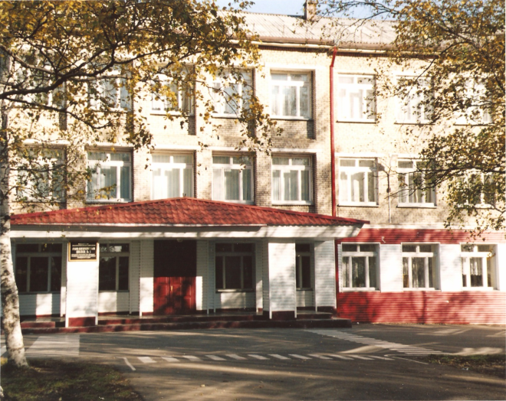

- Общие сведения об учреждении
Муниципальное бюджетное общеобразовательное учреждение средняя общеобразовательная школа№1 сельского поселения «Село Троицкое» Нанайского муниципального района Хабаровского края осуществляет образовательную деятельность на основании Устава, лицензии серия 27Л01 № 0000104 регистрационный № 1275 от 15 октября 2012 г., свидетельство о государственной аккредитации 27А01 № 0000204, регистрационный № 511 от 18 июня 2014г. С этими документами можно познакомиться на информационном стенде в холле учреждения или приемной директора школы, на официальном сайте школы. С подробной информацией и материалами о работе школы в 2017 – 2018 учебном году можно познакомиться на сайте школы по адресу http://troitskoe-school.obrnan.ru/
Школа находится в с. Троицкое Нанайского муниципального района Хабаровского края.
На протяжении всей своей истории школа занимает достойное место самой большой школы Нанайского муниципального района, которая оказывает качественную образовательную услугу. Мониторинг образовательной среды, результаты психолого-педагогической диагностики позволили определить имеющиеся проблемы, соотнести их с направлениями модернизации образования и переосмыслить перспективные задачи школы с учетом существующего социального заказа общества, личностно значимых мотивационных установках школьников.
В рамках комплексного проекта модернизации образования в МБОУ СОШ № 1 в 2019 году продолжала реализацию мероприятий по следующим основным направлениям:
-обеспечение гарантий прав детей на образование;
- сохранение и улучшение здоровья обучающихся;
- создание и развитие механизмов, обеспечивающих демократическое управление школой;
- стимулирование творческого самовыражения учителя, раскрытия его профессионального и творческого потенциала, обеспечивающего развитие каждого ученика в соответствии с его склонностями, интересами и возможностями;
- совершенствование программно-методического обеспечения учебного процесса в различных формах организации учебной деятельности;
- обновление содержания образования в свете использования современных информационных и коммуникационных технологий в учебной деятельности;
- развитие предпрофильной подготовки и профильного обучения старшеклассников;
-создание единого образовательного пространства, интеграция общего и дополнительного образования;
- создание условий для развития и формирования у детей и подростков качеств толерантности, патриотизма;
-использование здоровьесберегающих технологий;
-совершенствование инфраструктуры школы.

Юридический адрес ОУ:
680035, Российская Федерация, Хабаровский край, Нанайский район, с. Троицкое. Юридический и фактический адрес совпадают.
Управленческий аппарат сформирован, распределены функциональные обязанности между членами администрации, регламентируемые приказом по образовательному учреждению МБОУ СОШ № 1 с. Троицкое.
Все члены администрации имеют высшее образование; стаж педагогической работы свыше 10 лет имеют 100 %, имеют диплом «Менеджер в образовании» (кроме зам. директора по АХР, главного бухгалтера).
Функциональные обязанности, распределенные среди членов администрации, обеспечивают режим жесткого функционирования и гибкого развития, однако все члены администрации владеют всеми основными вопросами, в случае необходимости осуществляют замену. Это обусловлено достаточным уровнем управленческой культуры, владением современными информационными технологиями.
Целостная работа механизма управления, координирование деятельности педагогического коллектива осуществляется через:
- Четкое определение уровня управления, их функционала и связи между ними;
- Построение работы на перспективной, прогнозируемой основе по программе развития;
- Перевод делопроизводства на компьютеризированную основу;
- Системность ВШК;
- Внедрение системного подхода в диагностике состояния УВП.
Администрация школы, делегируя управленческие полномочия, предоставляет право планировать использование часов школьного компонента, обсуждать программы спецкурсов, выполнять контролирующие функции: проверка и ведение школьной документации (тетради, дневники), выполнение практической части учебных программ. Участие учителей в педагогических советах предоставляет широкое право в определении и принятии тех или иных решений, а также в их исполнении (работа аналитической группы, фокус-группы), а рефлексия проводимых мероприятий позволяет управленческой команде своевременно и оперативно корректировать свою деятельность и деятельность педагогического коллектива. Высок уровень проведения педагогических советов.

№ п/п | Административная должность | Ф.И.О. | Образование | Стаж педагогический | Стаж административной работы | Квалифика  ционная категория
 | Директор школы | Сафронова Елена Николаевна | высшее | 22 лет | 12 лет | первая
 | Заместитель директора по учебной работе | Коростелева Наталья Николаевна | высшее | 34 года | 21 лет | Первая
 | Заместитель директора по учебной работе | Милая Ольга Григорьевна | высшее | 25 года | 14 лет | первая
 | Заместитель директора по воспитательной работе | Смирнова Марина Викторовна | высшее | 35 года | 12 лет | первая «Почетный работник общего образования РФ»
 | Заместитель директора по АХЧ | Нургутдинова Татьяна Николаевна | высшее | 11 лет | 3 года | _____
 | Главный бухгалтер | Иманаева Галина Николаевна | Средне специальное | 8 лет | 8 лет | ______

Информационно-аналитическая деятельность администрации школы осуществляется при помощи ПЭВМ, имеется выход в Интернет, создается локальная сеть по учреждению. Накопление, обобщение материалов по различным направлениям деятельности школы осуществляется при проведении ВШК и обсуждении на оперативных совещаниях, методическом совете или методических объединениях, совещаниях при директоре, проходящих регулярно по плану. Школьная документация представлена справками директора и заместителей директора, протоколами педагогического и методического советов, совещаний при директоре, книгами приказов по основной деятельности и учащимся, планами и анализом работы за год, программами образовательного учреждения.

3.Анализ состава обучающихся за 2019 год
По состоянию на 1 января 2019 года в школе обучалось 729 обучающихся, на 31.12.2019 года в школе обучалось 732 обучающихся. Количество обучающихся увеличилось.
На 01.01.2018 года (31 класс), из них: 29 классов общеобразовательных и 2 класса по специальным (коррекционным) программам VIII вида; по состоянию на 31.12.2019 года 33 класса, из них 31 класс общеобразовательный, и 2 класса по специальным коррекционным программам VIII вида, увеличение составила 2 класса по общеобразовательным программам
Набор учащихся в школу осуществлялся: в 1 класс по микрорайону, в 5 класс из с. Джари (МБОУ НОШ № 3) и с. Троицкое, в 10 классы в основном выпускники 9 классов, а также из с. Синда, Дада и др. сел Нанайского района с целью оказания образовательных услуг по профильному обучению.
Обучение проводилось в две смены.
В традициях школы:
- уважение к личности ученика и педагога;
- создание условий для развития каждого учащегося с учетом его индивидуальных способностей;
- организация непрерывного образования учащихся;
- сохранение и передача педагогического опыта;
- ориентация на использование современных педагогических технологий в сочетании с эффективными традиционными методами обучения;
- активное включение выпускников школы в образовательный процесс;
- использование традиционных мероприятий как средство воспитания личности.

4. Обеспечение доступности качественного образования
1-11 классов реализующих ФГОС ОО
Нормативно-правовая база разработки учебного плана при реализации ФГОС общего образования:
- Федеральный закон «Об образовании в Российской Федерации» (ст.28);
- Федеральный государственный образовательный стандарт начального общего образования (утвержден приказом Минобрнауки России от 06.10.2009 г. № 373,) с изменениями;
- Федеральный государственный образовательный стандарт основного общего образования (утвержден приказом Минобрнауки России от 17.12.2010 г. № 1897) с изменениями;
- Федеральный государственный образовательный стандарт среднего общего образования (утвержден приказом Минобрнауки России от 17.05.2012 г. № 413) с изменениями;
- Федеральный государственный образовательный стандарт начального общего образования обучающихся с ограниченными возможностями здоровья (утвержден приказом Минобрнауки России от 19.12.2014 г. № 1598);
- санитарно-эпидемиологические правила и нормативы СанПиН 2.4.2.2821-10 (постановление главного государственного санитарного врача РФ от 29.12.2010 г. № 189);
- письмо Департамента общего образования Минобрнауки России от 12.05.2011 г. № 03-296 «Об организации внеурочной деятельности при введении федерального государственного образовательного стандарта общего образования»;
- нормативные правовые акты министерства образования и науки Хабаровского края;
- примерные основные образовательные программы (http://www.fgosreestr.ru).
Уровень начального общего образования
Обучение в начальной школе во всех классах производится по программе 1 – 4. Учебный (образовательный) план составлен на основе Федерального государственного образовательного стандарта начального общего образования и с учетом особенности и специфики деятельностного подхода.
Обучение в 1-м классе осуществляется с соблюдением следующих дополнительных требований:
- предусмотрено использование "ступенчатого" режима обучения в первом полугодии
(в сентябре, октябре - по 3 урока в день по 35 минут каждый, в ноябре-декабре - по 4 урока по 35 минут каждый; январь - май - по 4 урока по 40 минут каждый);
- обучение проводится без балльного оценивания знаний обучающихся и домашних заданий.
Продолжительность учебного года в 1 классе — 33 учебные недели (дополнительные каникулы в феврале).
Продолжительность учебного года во 2 - 4 классах — 34 учебные недели, продолжительность урока во 2-4 классах — 40 минут.
Максимальная недельная аудиторная учебная нагрузка 21 час в 1-х классах, 25 часа - во 2 –х классах, 25 часа - в 3 классах, 26- в 4 классах, что не противоречит Постановлению Главного государственного санитарного врача РФ от 29.12.2010 г №189 об утверждении СанПин 2.4.2.2821-10 «Санитарно- эпидемиологические требования к условиям и организации обучения в общеобразовательных учреждениях».
Учебный план состоит из двух частей: обязательной (инвариантной) и части, формируемой участниками образовательных отношений.
Обязательная часть учебного плана определяет состав обязательных учебных предметов для реализации Образовательной программы и учебное время, отводимое на их изучение по классам (годам) обучения. Каждый учебный предмет решает собственные задачи реализации содержания образования в соответствии с требованиями Стандарта.
Часть, формируемая участниками образовательного процесса представлена в 2018- 2019 учебном году следующими образом :

Изучение образовательной области «Математика и информатика»
В данной образовательной области для изучения предмета «Математика» в 2-4 классах отводится дополнительно 1 час в неделю в каждом , с целью развития вычислительных навыков, логического мышления, пространственного воображения обучающихся, интереса к предмету, любознательности, смекалки, навыка математического счета.
Введено по 1 часу в неделю во 2-4 классах на изучение предмета «Информатика и ИКТ» с целью изучения основ алгоритмической культуры, работы в информационном пространстве, для формирования системно-информационного подхода к анализу окружающего мира, изучения информационных процессов.
- Для индивидуальной работы с учащимися определено время для индивидуальных и групповых занятий по русскому языку и математике по 0,5 часа в неделю на каждый предмет в каждом классе.

Изучение образовательной области «Родной язык и родная литература»

В данной образовательной области часы для изучения предметов «Родной язык» и «Родна литература» переданы на изучение русского языка и литературы. Обучение ведется на русском языке согласно заявлений родителей.

Уровень основного общего образования
На уровне основного общего образования закладывается фундамент общего образования учащихся, обеспечивается непрерывность в образовании для полноценного включения в общественную жизнь.
Учебный план направлен на:
- обеспечение выполнения обязательных образовательных стандартов;
- формирование универсальных учебных действий в личностных, коммуникативных, познавательных, регулятивных сферах, обеспечивающих способность к организации самостоятельной учебной деятельности;
- создание психологически комфортной здоровьесберегающей образовательной среды для общего интеллектуального и нравственного развития личности обучающегося;
- сохранение и укрепление здоровья школьников, формирование культуры здорового образа жизни.
Продолжительность учебного года – 34-35 учебных недель .Продолжительность учебной недели -6 дней. Продолжительность урока - 40 мин. В соответствии с Уставом учебный процесс организован по четвертям .
Учебный план 5-9 классов составлен на основе федерального государственного образовательного стандарта основного общего образования, обеспечивает введение в действие и реализацию требований Стандарта, определяет общий объем нагрузки и максимальный объем аудиторной нагрузки обучающихся, состав и структуру обязательных предметных областей и направлений внеучебной деятельности по классам .
Учебный план состоит из двух частей: обязательной части и части, формируемой участниками образовательных отношений , включающей внеурочную деятельность.
Обязательная часть учебного плана школы для 5-9 классов определяет состав учебных предметов обязательных предметных областей и учебное время, отводимое на их изучение по классам .
Обязательные для изучения в 5-9 классах учебные предметы: Русский язык, Литература, Английский язык, Математика, История, Обществознание, География, Биология, Технология, Физическая культура, Изобразительное искусство, Музыка
Распределение обязательной части учебного плана соответствует требованиям образовательных программ по предметам, реализуемым в 5-9 классах. Организация образовательного процесса на возрастном этапе 5-9 класса (образовательный переход) направлена на решение проблемы подросткового негативизма в его школьных проявлениях (дисциплинарных, учебных, мотивационных).
Часть учебного плана, формируемая участниками образовательного процесса, определяет содержание образования, обеспечивающего реализацию интересов и потребностей обучающихся, их родителей (законных представителей), образовательного учреждения, учредителя образовательного учреждения (организации).

Часть учебного плана, формируемая участниками образовательного процесса распределена следующим образом :
- Изучение образовательной области «Математика и информатика»
В данной образовательной области для изучения предмета «Математика» в 5 -6 классах отводится дополнительно 1 час в неделю в каждом , с целью углубления знаний, развития логического мышления, пространственного воображения обучающихся, интереса к предмету, любознательности, смекалки, навыка математического счета. В 8,9 классе отводится по 0,5 часа для повторения и подготовки к ГИА .
- В предметной области «Русский язык и литература» для развития навыков смыслового чтения в 5 классах отводится по 0,5 часа в неделю . В 8,9 классе отводится по 0,5 часа в неделю для подготовки к ГИА (итоговое собеседование, изложение и сочинение).
- В предметной области «Общественно-научные предметы» в 5 классах введен предмет «Обществознание» для раннего формирования мировоззренческой, ценностно-смысловой сферы обучающихся, личностных основ российской гражданской идентичности, социальной ответственности, правового самосознания, поликультурности, толерантности, приверженности ценностям, закрепленным в Конституции РФ, гражданской активной позиции в общественной жизни при решении задач в области социальных отношений.
- В предметной области «Естественно-научные предметы» 1 час в неделю дополнительно отводится изучение предмета «Биология».
- Изучение учебного предмета «Технология» осуществляется по направлениям «Технология. Технический труд» и «Технология. Обслуживающий труд» , учетом возможностей образовательной организации Выбор направления обучения проводится не по гендерному признаку , а исходит из образовательных потребностей и интересов учащихся (согласно заявления) . В 8 классах для углубления знаний по предмету «Технология» добавлен 1 час в неделю в каждом классе .
- Изучение образовательной области «Родной язык и родная литература»

В данной образовательной области часы для изучения предметов «Родной язык» и «Родная литература» переданы на изучение русского языка и литературы. Обучение ведется на русском языке согласно заявлений родителей.
- В 5-7классах введен предмет «Основы безопасности жизнедеятельности» по 1 часу в неделю в каждом классе с целью получения обучающимися знаний, умений, навыков и компетенций личной безопасности в условиях опасных и чрезвычайных ситуаций социально сложного и технически насыщенного окружающего мира.
- С целью ранней профориентации введены следующие элективные курсы : 5кл- «Познай себя»; 6кл-«Мир профессий»; 7 кл - «Права человека», «Зеленая лаборатория»(межпредметный курс с элементами профориентации), «Школа юного филолога» ; 8 кл- «Человек и выбор профессии» 1 ч.
Оставшееся время распределено соответствующим образом :
 | 5а | 5б | 5в | 6а | 6б | 6в | 6г | 7а | 7б | 7в | 8а | 8б | 8в | 9а | 9б | 9В
Познай себя(с профориентацией) | 1
Права человека(с профориентацией) |  |  |  |  |  |  |  |  |  | 1
За страницами школьного учебника(матем) |  | 1
Занимательная биология |  |  | 1
Мир профессий |  |  |  | 1
Зеленая лаборатория |  |  |  |  | 1
Формирование ИКТ-компетентности |  |  |  |  |  | 1 | 1
Мир алгебры |  |  |  |  |  |  |  | 1
Решение геометрических задач |  |  |  |  |  |  |  |  | 1
Школа юного филолога |  |  |  |  |  |  |  | 1
Физика в задачах и экспериментах |  |  |  |  |  |  |  |  |  | 1
Уроки доброты посредством художественного слова |  |  |  |  |  |  |  |  | 1
Основы самозанятости и предпринимательства |  |  |  |  |  |  |  |  |  |  |  |  |  | 0,5 | 0,5 | 0,5
Слагаемые выбора профиля обучения и направления дальнейшего образования |  |  |  |  |  |  |  |  |  |  |  |  |  | 0,5 | 0,5 | 0,5
Азбука гражданственности |  |  |  |  |  |  |  |  |  |  |  |  |  | 0,5 | 0,5 | 0,5
Познай мир по карте |  |  |  |  |  |  |  |  |  |  |  |  |  | 0,5 | 0,5
Секретные материалы о моем здоровье |  |  |  |  |  |  |  |  |  |  |  |  |  |  | 0,5 | 0,5
Программирование на языке PASCAL |  |  |  |  |  |  |  |  |  |  |  |  |  | 0,5 | 0,5
Ох, уж эти неравенства! |  |  |  |  |  |  |  |  |  |  |  |  |  | 0,5/0,5 | 0,5/0,5 | 0,5/0,5
Практикум по русскому языку |  |  |  |  |  |  |  |  |  |  |  |  |  | 0,5/0,5 | 0,5/0,5 | 0,5/0,5
Решение физических задач |  |  |  |  |  |  |  |  |  |  |  |  |  |  |  | 0,5
Знакомые незнакомцы |  |  |  |  |  |  |  |  |  |  |  |  |  | 0,5
Бизнес-курс за школьной партой |  |  |  |  |  |  |  |  |  |  |  |  |  |  |  | 0,5

Предметная область «Основы духовно-нравственной культуры народов России»(далее –предметная область ОДНКНР) реализуется через :
- включение в рабочие программы учебных предметов : литература, история, ИЗО, музыка , содержащих вопросы духовно-нравственного воспитания ;
- включение занятий по предметной области ОДНКНР во внеурочную деятельность в рамках реализации Программы воспитания и социализации обучающихся
Реализация регионального компонента осуществляется интегрировано при изучении предметов : литература, биология, география, история, музыка , ИЗО, физическая культура, английский язык в объеме 10 % от общего числа часов выделенного на изучение каждого предмета.
Уровень среднего общего образования

Учебный план среднего общего образования является одним из основных механизмов, обеспечивающих достижение обучающимися результатов освоения основной образовательной программы в соответствии с требованиями Стандарта. В 2018-2019 учебном году набраны два 10 класса, образовательный процесс в которых будет направлен на реализацию Федерального государственного образовательного стандарта среднего общего образования.
Учебный план 10 класса определяет:
- нормативный срок освоения основной образовательной программы среднего общего образования – 2 года;
- количество учебных занятий за 2 года на одного обучающегося – не менее 2170 часов (не менее 32 часов в неделю) и не более 2590 часов (не более 37 часов в неделю);
- продолжительность учебного года – 34 недель в 10 классе и 11 классе;
- продолжительность рабочей недели – 6 дней;
- продолжительность урока – 40 минут.
Учебный план предусматривает изучение обязательных учебных предметов: математика, русский язык и литература, иностранный язык, история, астрономия, физическая культура , ОБЖ. Учебных предметов по выбору из обязательных предметных областей, дополнительных учебных предметов, курсов по выбору .
Формирование учебных планов, в том числе профилей обучения и индивидуальных учебных планов обучающихся, осуществляется ими из числа учебных предметов из следующих обязательных предметных областей(с учетом кадровых ресурсов):

Предметная область «Русский язык и  литература», включающая учебные предметы:  «Русский язык» и «Литература» (базовый и углубленный уровни); | Предметная область «Математика и  информатика», включающая учебные предметы:  «Математика: алгебра и начала математического анализа, геометрия» (базовый и углубленный уровни);  «Информатика» (базовый уровень).
Предметная область «Иностранные языки», включающая учебные предметы:  «Иностранный язык» (базовый уровень); | Предметная область «Естественные науки», включающая учебные предметы:  «Физика» (базовый уровень);  «Астрономия» (базовый уровень);  «Химия» (базовый и углубленный уровни);  «Биология» (базовый и углубленный уровни).
Предметная область «Общественные науки», включающая учебные предметы:  «История» (базовый и углубленный уровни);  «География» (базовый уровень);  «Экономика» (базовый и углубленный уровни);  «Право» (базовый и углубленный уровни);  «Обществознание» (базовый уровень); | Предметная область «Физическая культура, экология и основы безопасности жизнедеятельности», включающая учебные предметы:  «Физическая культура» (базовый уровень);  «Основы безопасности жизнедеятельности» (базовый уровень).
Согласно заявлений учащихся сформировались группы в которых будет реализовываться учебные планы нескольких профилей обучения (медицинский , социально-математический, социально-гуманитарный , психолого-педагогический, универсальный ):
Профиль | Предметы на углубленном уровне | Кол-во учащихся
медицинский | русский язык, биология, химия | 4
психолого-педагогический | русский язык, экономика, право, биология | 8
социально-математический | математика, экономика, право | 11
социально-гуманитарный 1 | русский язык, экономика, право, история | 6
социально-гуманитарный 2 | русский язык, экономика, право | 12
универсальный №1 | математика | 3
универсальный №2 | русский язык ,биология, | 1
универсальный №3 | русский язык | 2

Предмет «Астрономия» введен в учебный план на основании приказа Минобрнауки России № 613 от 29.06.2017, реализация будет осуществляться в 2018-2019 уч.году 1 час в неделю .
В 2018-2019 учебном году продолжает .

В 2018-2019 учебном году продолжают обучение учащиеся 11класса ( из двух набранных классов в 2017-2018 уч.году скомплектован один класс-28 учащихся) , образовательный процесс в котором будет направлен на реализацию Федерального государственного образовательного стандарта среднего общего образования.
Согласно заявлений учащихся сформировались группы в которых реализуются учебные планы нескольких профилей обучения (медицинский , социально-математический, социально-гуманитарный, универсальный ):
Профиль | Предметы на углубленном уровне | Кол-во учащихся
медицинский | русский язык, биология, химия | 4
социально-математический | математика, экономика, право | 6
социально-гуманитарный | русский язык, экономика, право, | 5
универсальный 1 | экономика, право, | 1
индивидуальный учебный план 1 | русский язык ,биология, | 3
индивидуальный учебный план 2 | русский язык, биология, экономика | 2
индивидуальный учебный план 3 | право | 1
универсальный 2 | все предметы на базовом уровне | 1

Предмет «Астрономия» введен в учебный план на основании приказа Минобрнауки России № 613 от 29.06.2017, реализовывался во втором полугодии 2017-2018 уч. году 0,5 час в неделю и будет иметь продолжение в первом полугодии 2018-2019 уч. года 0,5 час в неделю .
Во всех учебных планах присутствует набор обязательных предметов и включены предметы по выбору с учетом запроса учащихся и их родителей(законных представителей).
В учебных планах предусмотрено выполнение обучающимися индивидуального(ых) проекта(ов) по всем предметам, которые представлены в учебном плане. Также индивидуальный проект может носить интегративный характер и выходить за рамки представленных предметов в учебном плане.
Реализация учебного плана обеспечена:
- необходимыми педагогическими кадрами соответствующей квалификации;
- необходимым программно-методическим обеспечением (учебными программами, учебниками, методическими рекомендациями, дидактическим материалом по федеральному, региональному и школьному компонентам).
Характеристика контингента детей с особыми образовательными потребностями и организации инклюзивного обучения

Всего 724 ученика , из них 109 чел.- это учащиеся с ОВЗ, а также один учащийся относится к категории детей-инвалидов.

1 уровень 17 с ОВЗ (10 с ЗПР, 4 с УО и 1 инвалида с непораженным интеллектом).
2 уровень 92 с ОВЗ( 55 с ЗПР , 37 с УО).
3 уровень учащихся с ОВЗ – 0.
Формы обучения :
1 уровень – 13 очно (полная инклюзия)
2 обучение на дому
2 уровень – 55 уч-ся очно (полная инклюзия)
23 уч-ся очно (классы-комплекты для детей с УО)
- уч-ся обучение на дому

Воспитательная работа.
Выбор профессии – очень важный и ответственный выбор и сделать его одномоментно и без должной подготовки просто невозможно или можно допустить серьезные ошибки. Поэтому одной из задач образовательного учреждения является помочь обучающемуся сделать правильный и осознанный выбор , учитывая свои возможности, психологические особенности , интересы, потребности рынка труда.
В нашем образовательном учреждении свой путь по тропинке к будущей профессии ребята начинают с начальной школы. Педагоги используют следующие формы работы в этом направлении:
1.Беседы с детьми и родителями.
2.Встречи с людьми разных профессий.
3. Экскурсии в музеи.
4.Классные часы по профориентации.
5.Оформление классного уголка и школьного стенда.
6.Сочинения, конкурсы.
7.Родительские собрания по профориентационной тематике.
8. Ролевые игры
На этапе основной школы данные мероприятия не утрачивают свою актуальность , но к ним добавляются и новые формы работы . В 5-6 кл. начинается ранняя профориентация :
- кадетский класс;
- - элективные курсы с элементами профориентации: 5кл- «Мои права», «Познай себя»; 7кл-«Мир профессий»;6 кл - «Зеленая лаборатория»(межпредметный курс с элементами профориентации), «Мир профессий», «Занимательная биология» , 7-«Права человека», «Школа юного филолога» .
В 9 классе большое внимание уделяется предпрофильной подготовке, которая дает возможность сделать выбор профиля обучения и свою дальнейшую образовательную траекторию.
Данная работа осуществляется через:
Элективные курсы
  - профориентационной направленности
  - предметные
  - межпредметные
Психолого-педагогическое сопровождение
- курсы «Слагаемые выбора профиля обучения и направления дальнейшего образования»
- анкетирование
- психологические пробы
- консультирование

Взаимодействие с образовательными учреждениями края (СУЗы, ВУЗы)
- Дни открытых дверей
- Ярмарки учебных мест
Информационное сопровождение
- информационная работа курс «Основы самозанятости и предпринимательства»
- сайт школы
- информационные встречи с выпускниками прошлых лет
Оформление портфолио
Данная работа дает свои результаты. Большинство учащихся продолжают свое образование в родной школе , выбрав для себя образовательный маршрут. Часть учащихся продолжают обучение в СУЗах.
На протяжении 3 лет охват учащихся предпрофильной подготовкой составляет 100%.
На профильном уровне продолжили обучение;
в 2016г - в 10 кл 60 % учащихся , в 11-66 %
2017 г- в 10 кл 33 % учащихся , в 11-60 %
2018г- в 10 кл 100 % учащихся , в 11-33 %
На этапе получения среднего образования для учащихся организовано профильное обучение. Здесь перед нами стоит серьезная задача- удовлетворение образовательных запросов учащихся .
Так как в нашем населенном пункте имеется только одна крупная школа, нами для организации профильного обучения используется внутришкольная модель многопрофильного обучения (межклассное распределение профилей внутри одной школы).
Систематически ведется контроль за усвоением образовательных стандартов по предметам. В данном учебном году проводились полугодовые и годовые контрольные работы по математике, русскому языку, обществознанию и английскому языку.
Руководителями ШМО и учителями-предметниками сделан обстоятельный анализ результатов этих работ и в новом учебном году будут приняты меры по устранению недостатков.
Результативность работы школьного коллектива можно проследить по результатам итоговой аттестации.
Государственная итоговая аттестация проведена в установленные сроки в соответствии с нормативно – правовыми документами, федерального, регионального, муниципального и школьного уровней. Анализ результатов учебных достижений выпускников 9,11 классов дан в таблицах.
В 9 классах обучалось 77 учащихся, из них 16 учащихся обучались по адаптированной образовательной программе для детей с задержкой психического развития . 76 учащихся 9 классов был допущены к государственной итоговой аттестации. Аттестаты об основном общем образовании получили 47 выпускников, что составляет 61,8% от общего количества выпускников (за аналогичный период 2018 г. 89,3%).28 выпускников 9-х классов не прошли ГИА и будут допущены к повторной ГИА в сентябре 2019 г., из них 8 чел. получили три неудовлетворительных результата.
Одна выпускница 9 класса получила аттестат с отличием (Бадулина Валентина).
Аттестаты о среднем общем образовании получили 27 выпускника (96,4%) из них 2 с отличием (Глотова Ирина и Милая Надежда).
12 выпускников школы, обучавшихся по адаптированной образовательной программе для детей с умственной отсталостью сдали успешно экзамен по трудовому обучению.
Данные о сдаче ГИА (ОГЭ) выпускниками 9 классов в 2019 году

Предмет | Кол-во сдававших | Средний оценочный балл
Математика | 76 | 3
Русский язык | 76 | 3
Английский язык | 3 | 4
Информатика и ИКТ | 19 | 4
Химия | 10 | 4
Физика | 8 | 3
География | 31 | 3
Биология | 20 | 3
Обществознание | 30 | 3

Данные о сдаче ЕГЭ в 2019 году

Предмет | Кол-во сдававших | Максимальный балл | Средний балл
Математика (базовый уровень) | 23 | 5 | 4
Математика (профильный уровень) | 5 | 76 | 57
Русский язык | 28 | 89 | 59
Обществознание | 8 | 71 | 56
Английский язык | 2 | 98 | 86
Физика | 1 | 42 | 42
Информатика и ИКТ | 2 | 57 | 35,5
Химия | 4 | 72 | 63
Биология | 9 | 74 | 51
История | 1 | 44 | 44

Воспитать и обучать человека с современным мышлением, способного успешно самореализоваться в жизни - одна из важнейших задач школы. Решить эту задачу могут только педагоги, обладающее высоким профессионализмом, включающим в себя: предметные, методические, психолого - педагогические знания и умения, личностный потенциал, в который входят система его профессиональных ценностей, его убеждения и установки. И таких педагогов в нашем коллективе очень много.

2. Кадровое обеспечение. Система повышения квалификации.
Методическая работа
Важнейшим средством повышения педагогического мастерства учителей, связующим в единое целое всю систему работы школы, является методическая работа.
В 2018 учебном году были выделены следующие приоритетные направления работы:
-организация систематической профессиональной подготовки педагогических кадров;
-повышение качества образовательной деятельности на основе результатов оценочных процедур ;
-организация работы педагогического коллектива по новым технологиям обучения и воспитания.
Решались задачи:
*обеспечение условий для профессионального самосовершенствования педагогов и реализации их педагогического потенциала и мастерства.
*методическое сопровождение преподавания по новым образовательным стандартам ООО
* оказание методической помощи молодым специалистам;
* методическое сопровождение самообразования и саморазвития педагогов через механизм аттестации;
*помощь в развитии творческого потенциала педагогических работников школы, удовлетворении информационных ,учебно-методических потребностей педагогов.

Формы методической работы
Организация стажёрской практики педагогами ОУ для молодых учителей, непрофильных кадров района
Курсы повышения квалификации (очно, дистанционно)
Открытые уроки для педагогов школы и района
Участие в методических конкурсах
Участие в районных методических мероприятиях( выступления на ММО ,мастер-классы и т.д)
Издание методических материалов из опыта работы педагогов РМК управления образования
Участие в вебинарах
Практические семинары
Участие педагогов в профессиональных, методических конкурсах и выставках
№  п\п | Название мероприятия | ФИО педагога | Результат
1 | Всероссийское тестирование педагогов 2018 | Ибрагимова Н.В., Милая О.Г., Белкина С.В., Олийник Н.В., Бондаренко В.А., Власова Т.С. Горшкова О.В. | Участие
2 | Большой этнографический диктант | Мох С.А. | Участие
3 | Краевой конкурс «Педагогическое SELFE | Олийник Н.В. | Участие
4 | Краевой конкурс на лучшую символику региональной общественной организации «Ассоциация молодых педагогов Хабаровского края | Белкина С.В. | участие
5 | Муниципальная профессиональная онлайн-олимпиада для учителей естественно-математического цикла | Милая Ольга Григорьевна биология  Олийник Наталья Викторовна химия  Бондаренко Валентина Алексеевна математика | Дипломы победителей
6 | Международная олимпиада для учителей «Профессиональные стандарты педагога» | Белкина С.В. | Диплом 3 степени
7 | Педагогический опыт на всероссийском уровне  проект «Инфоурок» | Ибрагимова Наталья Владимировна ,  учитель начальных классов  Тема материалов :  Использование результатов внешней оценки мониторинга образовательных достижений обучающихся с целью повышения качества образования  Адрес сайта :  https://infourok.ru/uzer/ibragimova-natalya-vladimirovna
8 | Заочный конкурс профессионального мастерства для школьных библиотекарей на лучшую виртуальную книжную выставку «Шедевры И.С.Тургенева» | Ридель О.К. | Призёр
9 | Реализация муниципального проекта «Школа олимпийского резерва» | Орешко О.И. ,Маслеев А.В.,олийник Н.В., Тимофеева В.С.

Инновационная деятельность
Творческая группа
Районная творческая группа педагогов –психологов по теме
« Психолого –педагогическое сопровождение детей с ОВЗ в условиях инклюзивного образования»
Коваленко И.И.

Аттестация педагогических кадров
В 2018 учебном году прошли аттестацию : 2 педагогических работника.
Получили высшую квалификационную категорию -1: Стальмакова О.Г.; первую квалификационную категорию -1 ;Гаер Н.И.
аттестованы на соответствие занимаемой должности – 11 : Белкина С.В.,Бородина В.И.,Воропаева С.В.,Грайберг М.Б.,МохС.А.,Смирнова Л.М.,Степаненко С.А.,Шатунова О.Г.,Быков И.В.,Галичина А.И.,Ходжер О.В.
Не имеют аттестации - 3 , не подлежали аттестации согласно Приказу «Об утверждении порядка проведения аттестации педагогических работников организаций, осуществляющих образовательную деятельность
Система непрерывного повышения квалификации педагогов, их теоретической и методической компетентности
В 2018 году повысили квалификацию ,теоретическую , методическую компетентность –12 педагогических работника
Курсы повышения квалификации в ХК ИРО : 52 педагогических работников
Дистанционно. Тема « Формирование компетенций обучающихся в области использования ИКТ, учебно-исследовательской и проектной деятельности» -
Тема «Системные изменения преподавания русского языка и литературы при реализации ФГОС ООО» - 2
Тема «Проектирование и развитие воспитательных систем в условиях введения и реализации ФГОС общего образования»-7
Тема «проектирование системных изменений деятельности образовательных организаций в условиях реализации ФГОС обучающихся с ОВЗ» -14
.Системные изменения в начальной школе :от цели до нового результата -10
«Финансовая грамотность» -1
Совершенствование профессионального мастерства педагогов дополнительного образования -1
Оказание первой медицинской помощи -42
Форум педагогов России-1
Мастер –классы «Современные материалы и методики обучения творческой деятельности в школе»-1

Развитие творческого потенциала личности, поддержка и развитие детей
Цель: создание условий для самореализации талантливых детей.
Задачи:
-непрерывная система выявления и развития талантливых детей;
-организация поддержки талантливых детей на протяжении всего развития.
Целевые индикаторы:
-рост числа обучающихся ,участвующих в конкурсах, олимпиадах разных уровней;
-увеличение количества победителей, призёров, лауреатов.

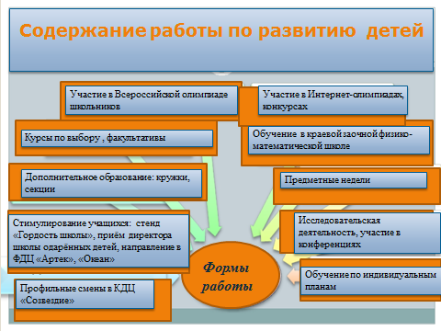

Достижения обучающихся

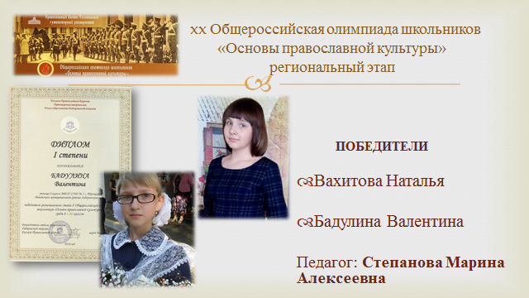

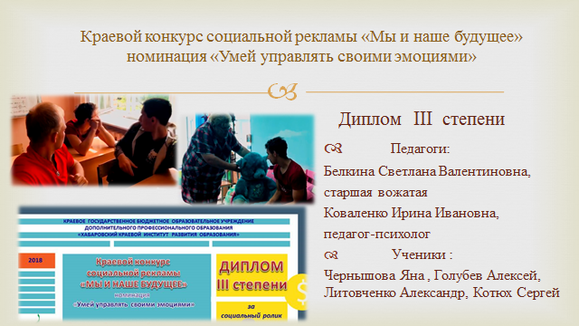

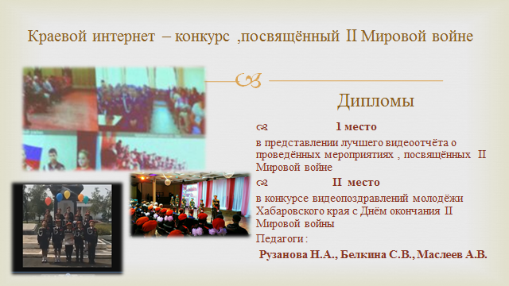

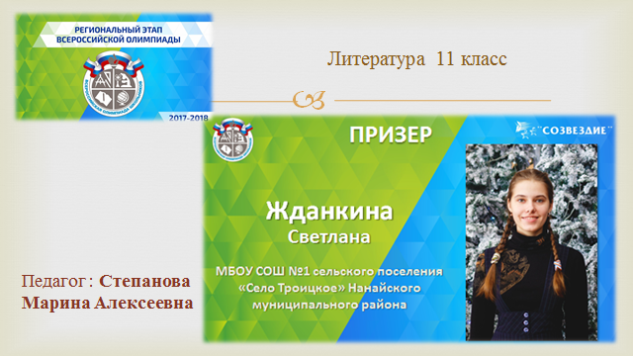

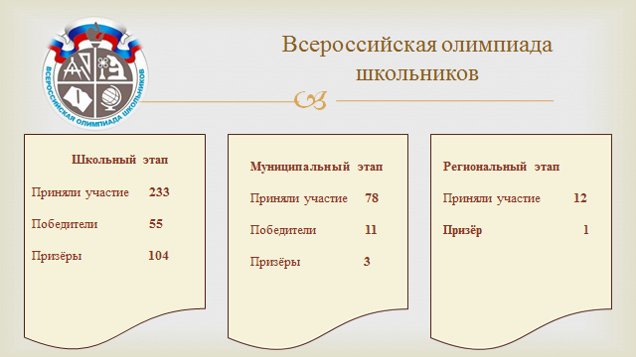

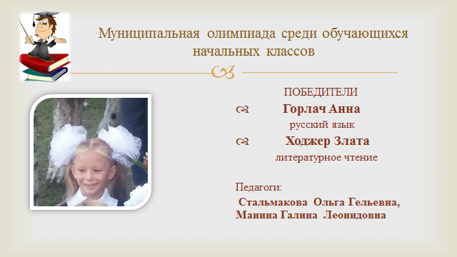
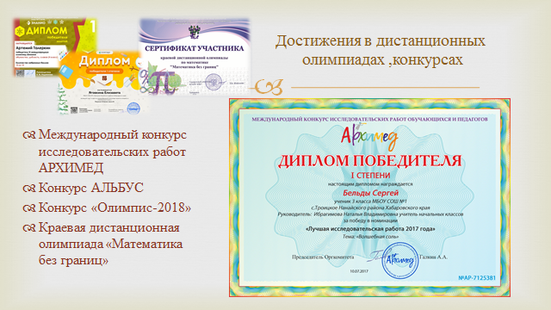

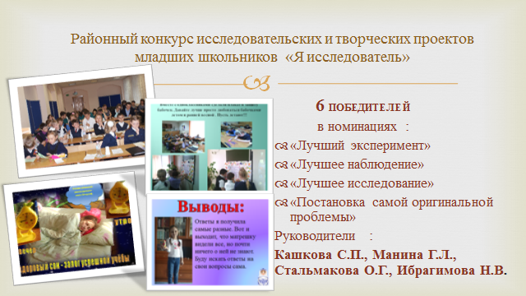

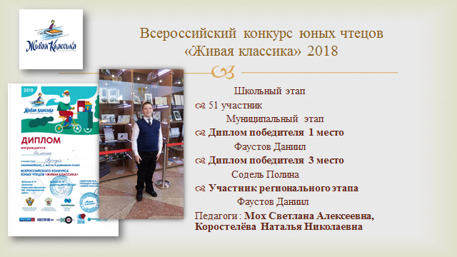

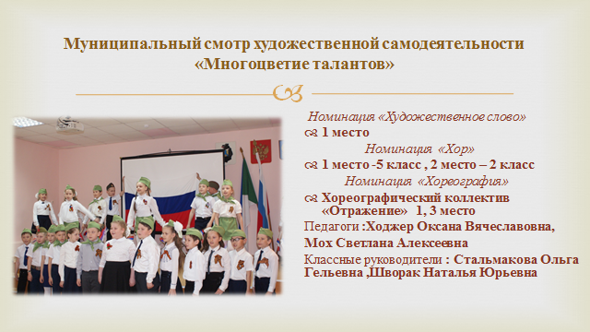

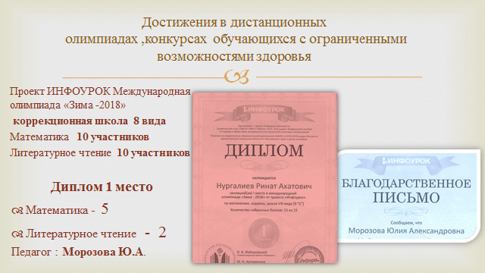

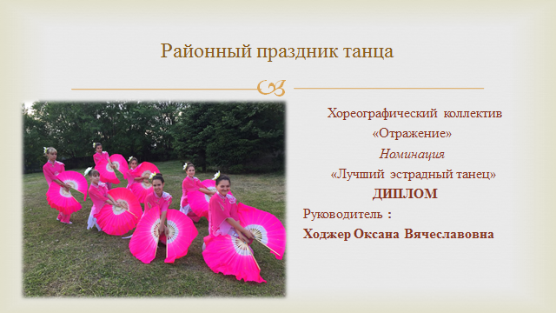

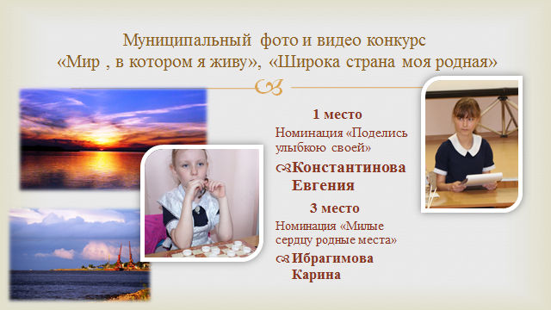

Дистанционное обучение обучающихся
Хабаровская заочная физико-математическая школа –
7 класс-11 человек,10 класс- 4 человека
Биолого-экологическая школа -3 человека
Заочная школа СУНЦ НГУ6
Биология -4 человека, математика -3 человека
Учебный портал uchi.ru-149 человек
Муниципальная «Школа олимпийского резерва» -6 чел

3. Воспитательная работа и дополнительное образование детей 2018 год.

Воспитательная система школы охватывает весь педагогический процесс, интегрируя учебные занятия, внеурочная жизнь детей, разнообразную деятельность и общение за пределами школы, влияние социально-природной, предметно-эстетической среды, непрестанно расширяющееся воспитательное пространство.
Для функционирования школьной воспитательной системы была разработана Программа гражданско-патриотического воспитания «Патриоты России»; определены цели и задачи: воспитание и развитие свободной, талантливой, физически и нравственно здоровой личности, обогащённой научными знаниями, готовой к созидательной трудовой деятельности и нравственному поведению; ориентированной на творчество, на самопознание и самовоспитание, с чувством гражданина, политической культурой, с духом свободы и демократии, личным достоинством.
Реализовать цели и задачи в школе помогает работа детской организации «ШАГ» (Школа Активных Граждан).
Для деятельности ДОО «ШАГ» определены цели, задачи, структура, положение о деятельности школьных Министерств.
Ребята активно участвуют в работе организации: намечают круг проблем, планируют работу школьных Министерств, анализируют проведённые мероприятия.
Работа Школьной Думы в целом признана удовлетворительной, так как все традиционные и новые мероприятия, проведённые в школе, были подготовлены её участниками.
Воспитательная работа в школе строится по следующим направлениям:
- Общешкольные мероприятия, предметные декады.
- Гражданско-патриотическая работа.
- Работа с педагогическим коллективом.
- Организация досуга.
- Работа с родителями.
- Совет школы.
- Работа с группой риска: дети и родители.
- Профилактика правонарушений.
Педагогический коллектив при составлении плана воспитательной работы не забывают о нравственной, этической и эстетической стороне каждого мероприятия отдельно и системы КТД в целом. Каждое мероприятие, проводимое в школе, способствует формированию в воспитанниках любви к Родине, потребности прекрасного, воспитывает достойного гражданина страны, настоящего патриота, способного гордиться своей сопричастностью к происходящим в стране переменам.
Все мероприятия в плане воспитательной работы разбита на виды деятельности: интеллектуально-познавательная, общественная, ценностно-ориентировочная, художественная, спортивно-оздоровительная, свободное общение, трудовая.
Работа родительского комитета и Совета отцов признана удовлетворительной. По инициативе этих органов самоуправления был проведён ставшая традиционной акция «Село – наш дом, наведи порядок в нём!». Родители также помогали в проведении традиционных школьных мероприятий «Коммунарский сбор», Новогоднего калейдоскопа и многих других.
В 2018 учебном году школа по-прежнему работала в рамках циклограммы бесед-десятиминуток воспитательного характера: 1-ая неделя месяца – беседы по здоровому образу жизни, 2-ая неделя – профилактика правонарушений, 3-я – здоровый образ жизни, завершает цикл десятиминутка, предназначенная для свободного общения классного руководителя с классным коллективом.
В школе давно сложились свои традиции, от которых мы не отказываемся, а наоборот, приветствуем и усовершенствуем с каждым годом.
Каждое мероприятие, проводимое в школе, способствует формированию в воспитанниках любви к Родине, потребности прекрасного, воспитывает достойного гражданина страны, настоящего патриота, способного гордиться своей сопричастностью к происходящим в стране, крае, районе переменам.
Пропаганда здорового образа жизни стоит в вопросах воспитания на первом месте. Ежегодно в школе проводятся соревнования по пионерболу среди учащихся 2 ступени обучения, по волейболу и баскетболу среди учащихся 3 ступени обучения. «В здоровом теле – здоровый дух!» – так гласит народная мудрость, и с ней нельзя не согласиться. Только здоровый физически и душевно человек может считаться полноценным приемником наследия своих отцов и дедов.
Проводились тематические классные часы, посвящённые борьбе с вредными привычками, ряд бесед о здоровом питании, профилактике вирусных заболеваний, работал стенд «В здоровом теле – здоровый дух». Как и в предыдущие годы, команда учащихся нашей школы участвовала в спортивном фестивале «Губернаторские состязания» среди сельских школ.
В прошедшем учебном году в школе успешно внедряли ВФСК «ГТО». Была проделана колоссальная работа. И учителя, и учащиеся изучали историю комплекса ГТО, составляли план работы по внедрению ГТО в школе, проводили классные часы и беседы, спортивные соревнования.
Учащиеся в прошедшем учебном году сдали нормативы ГТО на серебряный и золотой значки
Очень важное место в воспитательной работе школы занимает профориентационное образование. «Кем быть?» – важнейший вопрос для каждого подростка, ведь каждому необходимо найти себя в этом мире, своё место, и при этом очень важно знать, что ты нужен своей стране, обществу, ты приносишь пользу людям своей профессиональной деятельностью. Вот уже 18 лет подряд в школе проходит День самоуправления. В этот день все уроки ведут учащиеся 11-ых классов. Подготовительная работа к данному мероприятию проводится самими ребятами: они учатся составлять расписание занятий; сами готовятся к урокам, а затем проводят их. В процессе подготовки и проведения Дня самоуправления у будущих выпускников складывается представление о профессии «учитель» и почувствовать себя взрослым человеком, которому доверили очень важное, ответственное дело.
Важно привить детям чувство любви к родному селу, району, краю, дать почувствовать, что они являются полноправными членами общества и несут ответственность за свои поступки и действия. Любовь к родному селу начинается с заботы о нём, поэтому каждый год в школе проводится акция «Село – наш дом, наведём порядок в нём!». Школьники с удовольствием включаются в работу по уборке территории школы и набережной села. Первоначально мы проводили данную акцию при поддержке родительской общественности и сельской администрации. Вовлекали детей в так называемую игру «Кто больше соберёт мусора?». Объявляли конкурс, выявляли класс-победитель. А потом эта игра перестала быть игрой, стала доброй традицией школы. Теперь не надо привлекать ребят к проблеме экологии конкурсами и призами, они видят всё сами и готовы откликнуться в любой момент на призыв сделать мир чище.
Воздействовать на сознание учеников, пробудить в них патриотические чувства, чувства долга, чести, мужества, уважения к прошлому нашей страны – ещё одна важнейшая задача, решаемая педагогическим коллективом школы. Ежегодно в феврале в школе проводится Коммунарский сбор, который посвящён Дню защитника Отечества и годовщине Победы в Великой Отечественной войне, для учащихся начального и среднего звена. Для малышей проводятся фестиваль солдатской песни «Виктория» и конкурс чтецов. Для ребят постарше (5-8 классы) Коммунарский сбор включает 2 конкурса: Смотр песни и строя, фестиваль солдатской песни «Виктория».
Ежегодно накануне главного праздника нашей страны и мира – Дня Победы – в школе проводится акция «Ветеран живёт рядом». Каждый класс обязуется помочь ветерану, выполняет те дела, с которыми очень трудно справиться пожилым людям. 9 мая каждого года учащиеся нашей школы несут Вахту памяти в парке у Обелиска неизвестного солдата. Несколько лет подряд свою работу ведёт отряд «Милосердие», в который входят учащиеся разных возрастов. В течение года ребята с классными руководителями сотрудничали с ветеранами труда и пенсионерами.
Что касается традиционных мероприятий, то все они были проведены в школе. Активное участие в проведении их принимали старшеклассники и представители Школьной Думы.
В целях профилактики преступлений и правонарушений несовершеннолетних ведется работа, направленная на формирование законопослушного поведения обучающихся школы, расширение правового кругозора несовершеннолетних путем проведения мероприятий воспитательного и нравственного содержания, усиление контроля за обучающимися «группы риска» и, склонным к пропускам уроков, вовлечение их в работу объединений дополнительного образования.
С целью профилактики безнадзорности и правонарушений среди несовершеннолетних, находящихся в социально-опасном положении, систематически организуется работа по организации досуга в свободное время, в том числе организация занятости в каникулярный период (содействие в трудоустройстве, устройство в лагеря с дневным пребыванием), пропагандистскую работу классных руководителей, на школьных Советах профилактики, на общешкольных и классных родительских собраниях, в ходе посещения детей по месту жительства, индивидуальные беседы и консультации.
Вовлечение обучающихся, состоящих на учёте, в мероприятия профилактической направленности: классные часы «Мы выбираем будущее», «НЕ преступи черту», встречи с сотрудниками внутренних дел и т.п.
Организация и проведение социально-психологических тренингов для учащихся группы риска.
Организация внеклассной работы с обучающимися, в том числе с детьми группы риска осуществляются по следующим направлениям:
    - Спортивно-оздоровительное (пионербол, мини-футбол, баскетбол, уроки здоровья, классные часы о ЗОЖ, веселые старты).
    - Художественно-эстетическое (дни эстетического воспитания, библиотечные уроки, конкурсы, выставки, классные часы, посещение театров, музеев и др.)
    - Социальное (ЮИД, психологическая служба, классные часы, участие в субботниках, походах и др.)
    - Гражданско-патриотическое (волонтерская работа, конкурс строя и песни, конкурсы, библиотечные уроки, оформление стендов, классные часы, уроки безопасности, военно-полевые сборы и др.)
    - Интеллектуальное (олимпиады, конкурсы, исследовательские работы, конференции, классные часы, беседы, встречи и др.)
Школьники активно участвуют во Всероссийских спортивных соревнованиях школьников «Президентские состязания», «Президентские спортивные игры».
Классные руководители проводят классные часы и беседы «Ты и закон». На них поднимаются вопросы правоведческого и законодательного характера, а также националистической и экстремисткой тематики с целью противодействия их зарождению среди несовершеннолетних. В спектр вопросов, затрагиваемых на классных часах, входят вопросы на знание прав и обязанностей несовершеннолетних, определенные международными правовыми документами, законами Российской Федерации.
Большое внимание внеклассной работе по гражданско-патриотическому, воспитанию подрастающего поколения. Мероприятия данной направленности охватывают как учащихся младшего школьного возраста, так и ребят среднего и старшего звена.
С целью военно-патриотического воспитания в образовательных учреждениях проводятся Декады истории, встречи поколений, Организуется работа Поста № 1 к памятным датам.
Кроме того в образовательном учреждении применяются дополнительные меры для противодействия безнадзорности:
- проведение бесед и тренингов совместно с классными руководителями и психологами;
- организация занятости детей, как в неурочное время, так и в каникулярный период;
- проведение мероприятий по духовно-нравственному и патриотическому воспитанию (месячник оборонно-массовой, акции «Ветеран живёт рядом»);
- проведение профилактических мероприятий (бесед) со школьниками по предупреждению фактов зарождения националистического и религиозного экстремизма период посещения массовых мероприятий;
- мероприятия, приуроченные к Международному дню толерантности.
Совместно с представителями ОМВД, представителями родительской общественности и педагогов регулярно проводятся рейдовые мероприятия, направленные на пресечение реализации спиртосодержащей продукции и табачных изделий несовершеннолетними, выявление административных правонарушений, совершаемых несовершеннолетними, выявление реализации несовершеннолетним кадеиносодержащих медикаментов, профилактическая акция «Подросток», мероприятия «Семья» направленные на выявление неблагополучных семей и проверку семей, состоящих на профилактическом учёте в ОПДН, С целью стабилизации оперативной обстановки по линии групповой преступности среди несовершеннолетних, особенно с участием взрослых лиц, а также с целью пресечения рецидивной преступности, рейдовые мероприятия по проверке развлекательных заведений и детских площадок в вечернее время с целью выявления безнадзорных детей и административных правонарушений.
Ученики школы принимали участие в конкурсах и соревнованиях на школьном, районном, краевом уровнях. Запланированная в начале учебного года работа дала свои результаты.
Очень важную роль в воспитательном процессе школы имеет институт классного руководства. В классных коллективах хорошо налажена работа классного самоуправления. Внутри классов ведётся интенсивная работа по сплочению коллективов. Это позволяет ребятам проявлять себя не только в изучении школьных дисциплин, но и активно участвовать в жизни школы, а в дальнейшем администрация школы надеется и на то, что мы воспитаем уверенных в себе, целеустремлённых и организованных членов общества.

Дополнительное образование является структурным компонентом воспитательной системы в школе. В системе единого воспитательно-образовательного пространства школы работа по дополнительному образованию в 2018 году была направлена на выполнение задач по дальнейшему обеспечению доступных форм обучения учащихся во внеурочное время с учетом их индивидуальных особенностей.
Все педагоги, преподающие в объединениях дополнительного образования, работают по утверждённым программам. На выбор детям предлагались кружки по направлениям: спортивное, интеллектуальное, художественно-эстетическое. По-прежнему наибольший интерес учащиеся проявляют к спортивным секциям, так как физически здоровое и крепкое телосложение хочется иметь каждому подростку. Интеллектуальные кружки помогли учащимся лучше усваивать учебный материал, раскрыть свои творческие способности.
В следующем учебном году администрация школы планирует работу и по другим направлениям, уделяя большое внимание развитию объединений социальной и военно-патриотической направленности.
  - Выполнение программ дополнительного образования детей в 2018 учебном году:
Объединение дополнительного образования детей | В нем детей | Наименование дополнительной образовательной программы | Тип программы | % выполнения программы | Причины невыполнения программы | Заключение  о целесооб-разности существования объедине-ния
Волейбол | 25 | Волейбол | Модифицированная | 100%
Футбол | 27 | Футбол | Модифицированная | 100 %
Баскетбол | 26 | Баскетбол | Модифицированная | 100 %
Юный турист | 15 | Юный турист | Модифицированная | 100 %
Друзья ЗОЖ (8) | 15 | Друзья ЗОЖ (8) | Модифицированная | 100 %
Мир под микроскопом (7) | 14 | Мир под микроскопом (7) | Модифицированная | 100 %
В гармонии с природой (6) | 15 | В гармонии с природой (6) | Модифицированная | 100 %
Хореография | 26 | Хореография | Модифицированная | 100 %
По ступенькам русского языка | 28 | По ступенькам русского языка | Модифицированная | 100 %
Нестандартные способы решений неравенств, систем | 20 | Нестандартные способы решений неравенств, систем | Модифицированная | 100 %
Секреты английской грамматики | 16 | Секреты английской грамматики | Модифицированная | 100 %
За страницами учебника химии | 13 | За страницами учебника химии | Модифицированная | 100 %
Основы органической химии | 16 | Основы органической химии | Модифицированная | 100 %
Химия в задачах | 24 | Химия в задачах | Модифицированная | 100 %
Избранные вопросы математики | 25 | Избранные вопросы математики | Модифицированная | 100 %
Исключительный русский | 28 | Исключительный русский | Модифицированная | 100 %

4. Работа библиотеки (информационно – библиотечного центра).

Информационно-библиотечный центр МБОУ СОШ № 1 функционирует с 2016 г. В помещении созданы пространственные зоны для читателей: зона коллективной работы, зона индивидуальной работы, презентационная зона, компьютерная зона.
Рабочее место библиотекаря оборудовано компьютером, принтером, сканером. Ведутся электронный каталог фонда учебников, основного фонда в программе 1С библиотека, каталог электронных изданий.
Для самостоятельной работы учащихся и педагогов с документами на электронных носителях в библиотеке были установлены два компьютера. Рабочий компьютер библиотекаря и один из компьютеров для читателей имеют выход в Интернет
На конец учебного года библиотека обслуживала 687 учащихся(на 12 читателей больше чем в прошлом году) из них 221 читатель 1-4 классов, 289 – 5-8 классов, 118 учащихся 9-11 классов и 59 - преподавателей и родителей.
Книговыдача составила 8086 экземпляров, посещений 6 139. Произошёл рост количества читателей, посещений, но при этом количество книговыдач уменьшилось. Анализ количества книговыдачи по отраслям знаний показывает, что уменьшилось количество выданной методической литературы, изданий на электронных носителях, так как нет практически поступлений новых документов, а имеющиеся в фонде морально устарели. И если материалы на электронных носителях, хоть и в небольшом количестве, школой приобретались(диски по ОБЖ, физкультуре, МХК), то методической литературы по новым программам в фонде практически нет.

В целом состав библиотечного фонда удовлетворяет запросы читателей в рамках школьной программы. В фонде имеются энциклопедии и справочные издания по всем отраслям знаний, достаточно литературы по краеведению, русской и зарубежной классической литературы. Мало книг для учащихся 1-2 классов. Именно в этом возрасте происходит формирование любви к чтению, книге. Необходимы книги с качественными иллюстрациями, большим шрифтом.
Частично решает проблему обеспеченности пользователей литературой электронная библиотека ЛитРесШкола, доступ к которой был получен школой в рамках краевого проекта в ноябре 2016 года. Фондом электронной библиотеки пользуются 125 читателей и за прошедший год было выдано 210 экземпляров книг.
В тоже время в фонде много дублетной, непрофильной и устаревшей литературы. И, хотя, списание ведется регулярно, необходимо активнее избавляться от такой литературы
Для привлечения читателей в библиотеку традиционно проводились экскурсии для учащихся 1 и 5 классов, пришедших в школу из других образовательных учреждений. Регулярно оформлялись выставки новых поступлений, проводились обзоры поступившей литературы. Постоянно оформлялся «Календарь знаменательных дат» на информационном стенде школы.
Одна из основных задач школьной библиотеки формирование навыков независимого пользователя. Поток информации в печатных документах, источниках на электронных носителях с каждым годом увеличивается, и помочь учащимся правильно найти, отобрать и оценить информацию, одна из главных задач библиотеки. В 1-5 классах постоянно проводятся библиотечные уроки («Справочные издания для младших школьников» 4 класс, «Как правильно работать с книгой», «Электронные справочные издания» 6 класс, «Люди. Книги. Библиотеки». 5 класс и др.), на которых школьники учатся работать с книгой, справочными изданиями как традиционными, так и электронными. Всем учащимся оказывается индивидуальная помощь при работе в читальном зале.
Массовая работа библиотеки - это одно из самых важных направлений работы для привлечения читателей, воспитания интереса к чтению.
Все мероприятия в библиотеке проводились согласно годовому плану, согласованному с администрацией школы и утверждённому на педагогическом совете школы.
Особое место в массовой работе библиотеки занимает пропаганда литературы в помощь патриотическому воспитанию учащихся. В библиотеке были оформлены книжные выставки «Русь, Россия, Российская империя», «Основной закон нашей жизни», «Служу Отечеству», «Мы помним! Мы гордимся!», «И просто детства не было у них» и др.. В течение учебного года проводились беседы к Дням воинской славы России.
Ежегодно в школе проходит Неделя воинской славы. В рамках этой недели в библиотеке были проведены уроки мужества «Бессмертный полк» в 4-11 классах, обзоры книг о войне, постоянно оформлялся «Календарь воинской славы» в библиотеке и на школьном стенде.
Традиционно библиотека принимает участие в подготовке и проведении школьного этапа международного конкурса чтецов «Живая классика». Работники помогают педагогам и детям определиться с выбором нужного произведения, выступают в роли жюри на прослушивании.
Краеведение является одним из направлений патриотического воспитания. Без изучения и знакомства с историей, природой, экономикой родного края нельзя воспитать гражданина.
20 октября Хабаровский край отмечал 81 годовщину со дня образования.. К этой дате в библиотеке была оформлена выставка «Хабаровскому краю - 81».
В 2019 году отмечалось 160 лет со дня основания с. Троицкое и 85 лет со дня образования Нанайского района. К этим датам была оформлена книжная выставка «Район Нанайский. Край хабаровский» В старших классах проведен обзор книг дальневосточных писателей «Как заселялся Дальний Восток». Младшие школьники приняли участие в викторине по творчеству писателей дальнего востока, которая была проведена в рамках краевого проекта «Читаем вместе дальневосточную книгу»
Материалы о земляках-ветеранах были представлены и на выставке посвященной Дню Победы в разделе «Ратный подвиг дальневосточников».
Для малышей была оформлена выставка одного журнала «Расти с Хабаровском» По материалам этой выставки прошёл обзор журналов. В библиотеке постоянно оформлялись книжные выставки к юбилеям дальневосточных писателей, проводились обзоры у выставок.
Книговыдача краеведческой литературы составила – 396 экземпляров.
Вопросы экологии, окружающей среды и здорового образа жизни волнуют в наше время каждого человека. В библиотеке оформлены постоянно действующие выставки «Наш дом Земля» и «Выбери достойную жизнь».
На выставках и во время подготовки мероприятий ИБЦ использует материалы не только из фонда библиотеки, но и предоставляемые отделом по экологическому просвещению «Национального Анюйского парка», с которым у школы налажено тесное сотрудничество.
Одна из основных задач каждой школьной библиотеки это помощь в организации учебного процесса. В библиотеке постоянно оформляются выставки в помощь школьной программе «Помоги страница, хорошо учиться», «Занимательно о математике», «Готовимся к экзаменам», «Сколько профессий, столько дорог». Так же оформляются тематические выставки к предметным неделям. Постоянно ведётся календарь литературных дат
Все мероприятия проводимые библиотекой освещаются на школьном сайте. Там же ведётся страница «Информационно-библиотечный центр», на которой размещены все документы библиотеки, календарь знаменательных дат, основные показатели работы библиотеки.
Успех учебного процесса в школе во многом зависит от обеспечения учащихся учебниками. В этом направлении ИБЦ тесно работает с администрацией и школьными методическими объединениями. Перечень учебников, используемый в ОУ периодически обновляется, в соответствии с учебным планом школы. Все учащиеся школы обеспечены бесплатными комплектами учебников.
Читателями библиотеки наряду с детьми являются и преподаватели. Основной формой работы с педагогами является индивидуальное информирование читателей о новых поступлениях. Проводятся обзоры новых поступлений на методических советах, делаются подборки литературы для рефератов и выступлений, оформляются выставки методической литературы.
Основной задачей на следующий учебный год является организация взаимодействия с педагогическим коллективом и родителями по формированию информационной грамотности, как обязательного условия обучения, так как в прошедшем учебном году эта задача не была полностью выполнена.

5. Актуальное состояние функционирования школы и масштабы ближайшего развития
Анализ существующей образовательной ситуации показывает, что в большинстве случаев слабо выражена направленность образовательного процесса на формирование общекультурного базиса учащихся: учебных, коммуникативных, культурных, исследовательских, проектировочных и других умений, необходимых в жизни и профессиональной деятельности в условиях современного общества. Для многих учащихся характерны неумение ориентироваться в спектре образовательных возможностей, недостаточный уровень осознания собственных интересов и перспектив. Результаты обучения по-прежнему оцениваются не через интегральные показатели, но лишь на основе монопредметных стандартов.
Исходя из анализа данных факторов, считаем необходимым:
- Вычленение на уровне общего образования новой системы универсальных знаний, умений, ключевых компетенций.
- Выработку и реализацию качественно нового развивающего и личностно ориентированного образования на основе сохранения и поддержки индивидуальности ребенка.
- Создание условий для осознанного выбора каждым учащимся своей образовательной траектории.
- Формирование единой системы оценки качества образования.
- Интенсивное включение в образовательный процесс школы возможностей дополнительного образования.

Цель и задачи школы в 2019 году и перспектива развития на 2020 год.
Реализация проектного подхода в системе образования МБОУ СОШ № 1 с. Троицкое. Работа в соответствии с основными направлениями проектного управления:

№ | Наименование школьного проекта | Наименование муниципального проекта | Для реализации краевого проекта
1 | ПрофВектор | ПрофВектор | Компас самоопределения
2 | Новому времени новое образование | Новому времени новое образование | Образование для будущего
3 | За руку с талантом | За руку с талантом | Одарённый ребенок- одарённый учитель
4 | Образование через всю жизнь | Образование через всю жизнь | Педкластер27

Рассматривать реализацию проектного подхода , исходя из следующих позиций:
- с позиции учащихся – создание оптимальных условий для обучения, воспитания, развития каждого ребенка в соответствии с их индивидуальными задатками, способностями, склонностями, образовательными потребностями, особенностями сформированности сущностных сфер;
- с позиции родителей – удовлетворение социального заказа, ожиданий родителей по организации и результативности личностно ориентированного образования на всех ступенях обучения;
- с позиции общества, рынка труда – формирование социально-значимых жизненных ценностей, личностных, профессиональных компетентностей школьников в соответствии с социально-экономическими потребностями общества, рынка труда;
- с позиции педагогики – создание целостной системы непрерывного образования, обеспечивающего каждому участнику образовательного процесса условия для саморазвития и самореализации.

ОСНОВНЫЕ ПРОБЛЕМЫ ШКОЛЫ
Несмотря на определённые положительные результаты работы школы, остаются нерешёнными ещё многие проблемы.
Организация процесса обучения.
Недостаточное финансирование в условиях старения и износа школьных зданий, оборудования.
Старение педагогических кадров.
Убывание детей с хорошим уровнем интеллектуальных возможностей.
Осуществение воспитательной работы в условиях ограниченной развивающей среды.
Недостаточно высокое качество знаний учащихся.

ОСНОВНЫЕ НАПРАВЛЕНИЯ БЛИЖАЙШЕГО РАЗВИТИЯ
1. Повышение качества образования учащихся путём совершенствования механизмов оценки, контроля и управления.
2. Отработка технологии подготовки к ЕГЭ и ГИА
3. Разработка новой системы воспитательной работы в школе.
4. Развитие общественного участия в управлении школой.

Директор МОУ СОШ № 1 Е.Н. Сафронова
Председатель УС М. А. Слепенкова

